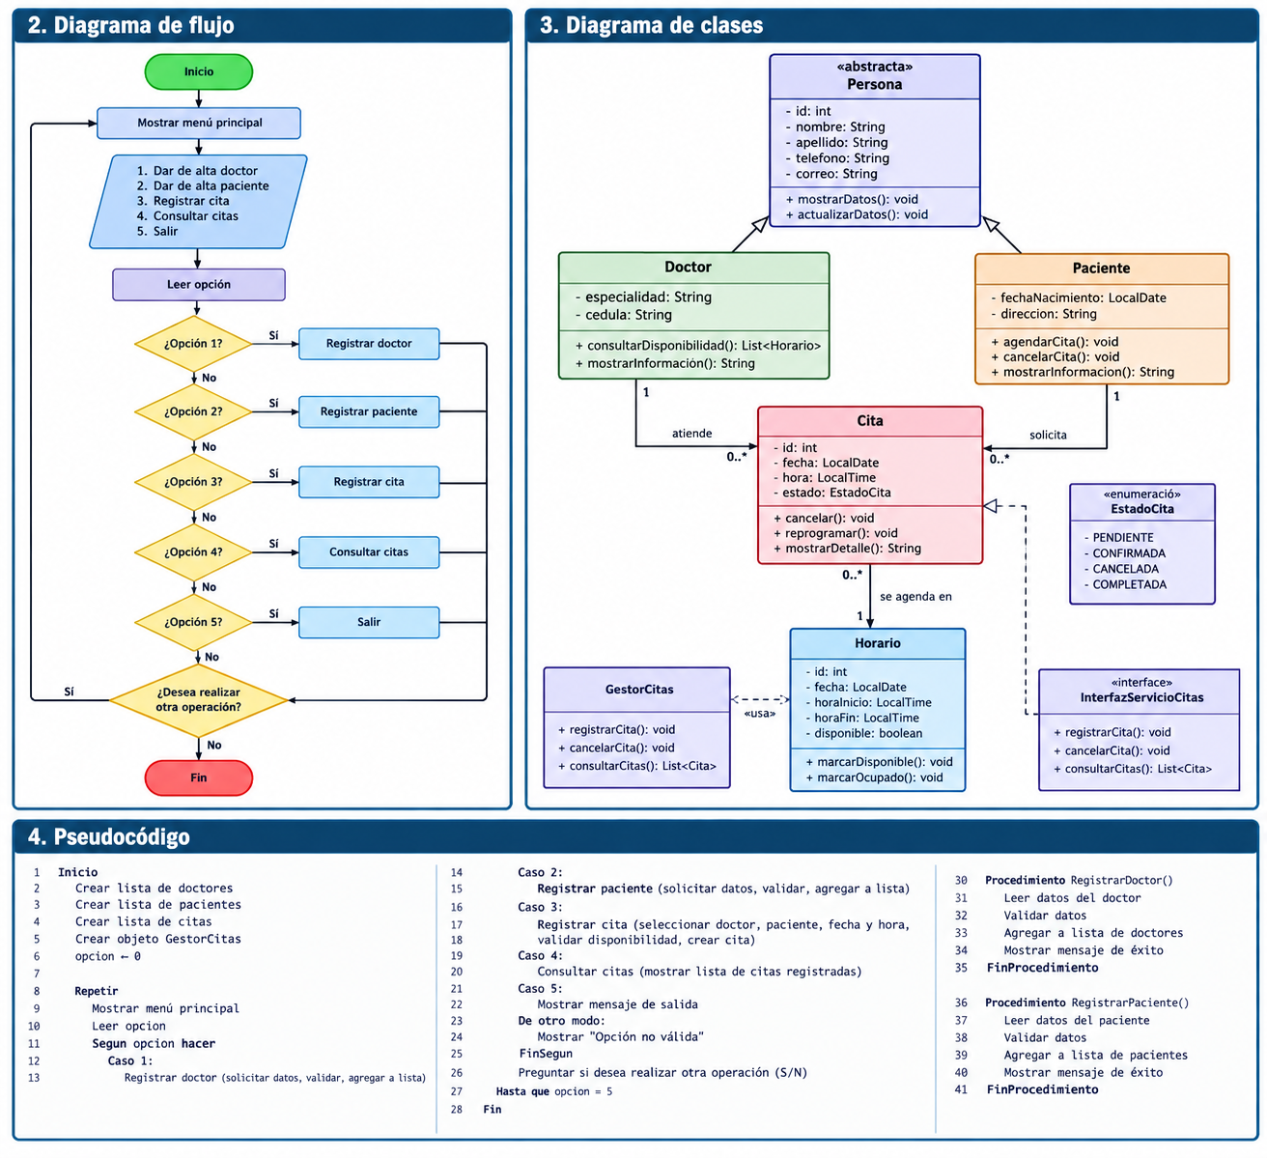

Pseudocódigo
INICIO

Crear lista de doctores
Crear lista de pacientes
Crear lista de citas

REPETIR

Mostrar menú principal

Mostrar "1. Dar de alta doctor"
Mostrar "2. Dar de alta paciente"
Mostrar "3. Registrar cita"
Mostrar "4. Consultar citas"
Mostrar "5. Salir"

Leer opción

SEGÚN opción HACER

CASO 1:
Solicitar datos del doctor
Validar datos
Registrar doctor en la lista
Mostrar mensaje de registro exitoso

CASO 2:
Solicitar datos del paciente
Validar datos
Registrar paciente en la lista
Mostrar mensaje de registro exitoso

CASO 3:
Solicitar datos de la cita
Seleccionar doctor
Seleccionar paciente
Solicitar fecha y hora
Verificar disponibilidad del doctor

SI el horario está disponible ENTONCES
Registrar cita
Mostrar mensaje de cita registrada
SI NO
Mostrar "El horario no está disponible"
FIN SI

CASO 4:
Mostrar las citas registradas

CASO 5:
Mostrar "Saliendo del sistema"

Pseudocódigo
INICIO

Crear lista de doctores
Crear lista de pacientes
Crear lista de citas

REPETIR

Mostrar menú principal

Mostrar "1. Dar de alta doctor"
Mostrar "2. Dar de alta paciente"
Mostrar "3. Registrar cita"
Mostrar "4. Consultar citas"
Mostrar "5. Salir"

Leer opción

SEGÚN opción HACER

CASO 1:
Solicitar datos del doctor
Validar datos
Registrar doctor en la lista
Mostrar mensaje de registro exitoso

CASO 2:
Solicitar datos del paciente
Validar datos
Registrar paciente en la lista
Mostrar mensaje de registro exitoso

CASO 3:
Solicitar datos de la cita
Seleccionar doctor
Seleccionar paciente
Solicitar fecha y hora
Verificar disponibilidad del doctor

SI el horario está disponible ENTONCES
Registrar cita
Mostrar mensaje de cita registrada
SI NO
Mostrar "El horario no está disponible"
FIN SI

CASO 4:
Mostrar las citas registradas

CASO 5:
Mostrar "Saliendo del sistema"

CASO CONTRARIO:
Mostrar "Opción no válida"

FIN SEGÚN

SI opción es diferente de 5 ENTONCES
Preguntar "¿Desea realizar otra operación? (S/N)"
Leer respuesta
FIN SI

HASTA QUE opción sea 5

FIN

